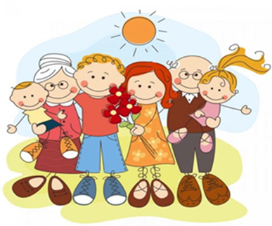
Памятка для родителей и подростков по профилактике правонарушений.
Факторы, имеющие
воспитательное значение
- Как можно чаще вспоминайте себя в подростковом возрасте, вспомните, что вас радовало, а что обижало.
- Ребенок, в первую очередь, учится тому, что видит у себя дома, родители его главный пример.
- Старайтесь находить время, чтобы поговорить с ребенком.
- Интересуйтесь проблемами ребенка, вникайте во все возникающие в его жизни сложности. Расспрашивайте, но не допрашивайте.
- Помогайте развивать у ребенка умения и таланты.
- Помогайте подростку самостоятельно принимать решения.
- Уважайте право ребенка на собственное мнение.
- Позаботьтесь о наличии у подростка собственного индивидуального пространства.
- Научитесь сдерживать себя и относиться к ребенку как к равноправному партнеру, который просто пока что обладает меньшим жизненным опытом.

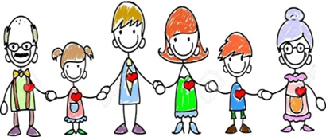

Уважаемые родители!

О действии этих законов должны помнить

Вы и Ваши дети!

Статья 38 Конституции РФ ставит семью, материнство и детство под защиту государства и закрепляет равное право и обязанность родителей заботиться о детях, их воспитании.

Согласно статьям 63-65 Семейного кодекса Российской Федерации родители несут ответственность за воспитание и развитие своих детей. Они обязаны заботиться о здоровье, физическом, психическом, духовном и нравственном развитии детей, обеспечивать получение ими общего образования. Родители являются законными представителями своих детей и выступают в защиту их прав и интересов в отношениях с физическими и юридическими лицами.

Ответственность, предусмотренная вКодексе РФ об административных правонарушениях.
(Статья 20.22)Нахождение в состоянии опьянения несовершеннолетних в возрасте до шестнадцати лет, либо потребление (распитие) ими алкогольной и спиртосодержащей продукции, либо потребление ими наркотических средств или психотропных веществ без назначения врача - влечет наложение административного штрафа на родителей или иных законных представителей несовершеннолетних в размере от одной тысячи пятисот до двух тысяч рублей.
(Статья 20.20) Потребление (распитие) алкогольной продукции в запрещенных местах либо потребление наркотических средств или психотропных веществ, новых потенциально опасных психоактивных веществ или одурманивающих веществ в общественных местах.(Общественными местами, по закону, являются места частого, регулярного и единовременного посещения граждан:улицы парки, скверы, детские площадки, автобусные остановки, пляжи.)
Положение ФЗ № 15 «Об охране здоровья граждан от воздействия окружающего табачного дыма и последствий потребления табака».
Статья 12 запрещает курение во всех общественных местах.
Статья 20.1. Мелкое хулиганство
Мелкое хулиганство, то есть нарушение общественного порядка, выражающее явное неуважение к обществу, сопровождающееся нецензурной бранью в общественных местах, оскорбительным приставанием к гражданам, а равно уничтожением или повреждением чужого имуществавлечет наложение административного штрафа в размере от пятисот до одной тысячи рублей
Те же действия, сопряженные с неповиновением законному требованию представителя власти либо иного лица, исполняющего обязанности по охране общественного порядка или пресекающего нарушение общественного порядка, -влекут наложение административного штрафа в размере от одной тысячи до двух тысяч пятисот либо потребление наркотических средств или психотропных веществ, новых потенциально опасных психоактивных веществ или одурманивающих веществ в общественных местах.(Общественными местами, по закону, являются места частого, регулярного и единовременного посещения граждан:улицы парки, скверы, детские площадки, автобусные остановки, пляжи.). Наложение административного штрафа в размере от одной тысячи до двух тысяч пятисот рублей.
Статья 6.10. Вовлечение несовершеннолетнего в употребление пива и напитков, изготавливаемых на его основе, спиртных напитков или одурманивающих веществ,влечет наложение административного штрафа в размере от одной тысячи пятисот до трех тысяч рублей.
Уголовный кодекс Российской Федерации
В соответствии с Уголовным кодексом Российской Федерации уголовная ответственность несовершеннолетних наступает с 16 лет за все виды преступлений, обозначенных в Уголовном кодексе Российской Федерации.
Но за строго определенный ряд преступлений, перечисленных в статье 20 УК РФ, уголовная ответственность наступает с 14 лет:
-убийство (ст. 105);
-умышленное причинение тяжкого вреда здоровью (ст. 111);
-умышленное причинение средней тяжести вреда здоровью (ст.112)
-изнасилование (ст. 131);
-насильственные действия сексуального характера (ст. 132);
-кража (ст. 158);
-грабеж (ст. 161);
-разбой (ст. 162);
-вымогательство (ст. 163);
-неправомерное завладение автомобилем или иным транспортным средством без цели хищения (ст. 166);
-терроризм (ст. 205);
-захват заложника (ст. 206);
-заведомо ложное сообщение об акте терроризма (ст. 207);
-вандализм (ст. 214)
Кто-то, когда-то долженответить,
Высветив правду, истину вскрыв,
Что же такое – трудные дети?
Вечный вопрос и больной,как нарыв.
Вот он сидит перед нами,взгляните,
Сжался пружиной, отчаялся он,
Словно стена без дверей и окон.
Вот они, главные истины эти:
Поздно заметили… поздно учли…
Нет! Не рождаютсятрудные дети!
Просто им вовремяне помогли.
С. Давидович

